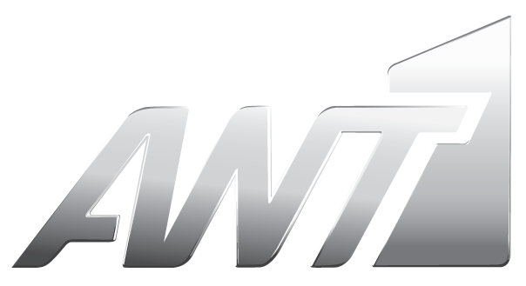

ΔΕΛΤΙΟ ΤΥΠΟΥ

Τα Δορυφορικά Κανάλια του ΑΝΤ1 εξασφάλισαν την αποκλειστική μετάδοση
του ντέρμπι κορυφής ΟΛΥΜΠΙΑΚΟΣ – ΠΑΟΚ
στην Αμερική, τον Καναδά και την Αυστραλία!

Τα Δορυφορικά Κανάλια του ΑΝΤ1 εξασφάλισαν τα αποκλειστικά δικαιώματα προβολής του
ντέρμπι Ολυμπιακός-ΠΑΟΚ για τους Έλληνες του εξωτερικού. Οι τηλεθεατές θα έχουν την ευκαιρία να παρακολουθήσουν το συναρπαστικό αγώνα σε ζωντανή μετάδοση από τον
ΑΝΤ1 SATELLITE στην Αμερική και Καναδά και τον ΑΝΤ1 PACIFIC στην Αυστραλία.

Πριν από τη σέντρα του αγώνα, θα προβληθεί ένα μοναδικό pre game show, μία παραγωγή ειδικά για τους ‘Έλληνες του εξωτερικού με παρουσιαστή το Μιχάλη Τσώχο. Ζωντανή σύνδεση με το φαληρικό στάδιο, ειδήσεις της τελευταίας στιγμής, ενδεκάδες, αναλύσεις, όλο το ρεπορτάζ με αποκλειστικές δηλώσεις, αλλά και αναδρομή στο παρελθόν των δύο ομάδων.

Τα Δορυφορικά Κανάλια του Ομίλου ΑΝΤΕΝΝΑ, έχουν πρόσβαση σε περισσότερα από 90 εκατομμύρια σπίτια στην Αμερική, τον Καναδά, την Αυστραλία και την Ευρώπη και συγκαταλέγονται στις 5 πρώτες θέσεις των διεθνών καναλιών με τη μεγαλύτερη πρόσβαση σε ολόκληρο τον κόσμο.

Το Τμήμα Συνδρομητικής Τηλεόρασης του ΑΝΤ1 αναπτύσσει και διανέμει το κανάλι διεθνώς στις ΗΠΑ μέσω των DISH NETWORK, COMCAST, TIME WARNER CABLE, CABLEVISION, VERIZON FiOS, BRIGHT HOUSE και RCN CABLE, στην Αυστραλία μέσω των FOXTEL, OPTUS, AUSTAR, και ΜΥSAT και σε ολόκληρη την Ευρώπη δορυφορικά μέσω του δορυφόρου ΕUTELSAT και επιπλέον καλωδιακά στη Γερμανία μέσω των KABEL DEUTSCHLAND, UNITY KABEL BW, WILHELM, WILLYTEL, και NET COLOGNE και στη Γαλλία μέσω των FREE, SFR και BOUYGES TELECOM.

